ПРОСТОЙ ТЕЛЕГРАММ-БОТ

Телеграм-бот на любую тему

Версия Python: Python 3.9

Были использованы пакеты Python: pyTelegramBotAPI

Что было использовано:



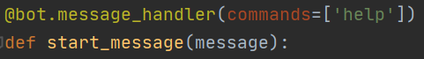





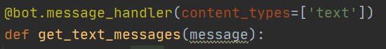



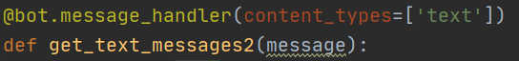



Результат моей работы

